**湖 北 大 学**

网络空间安全学院

2024 ~ 2025 学年度 第 1 学期

**学 生 实 验 报 告 手 册**

|  |  |
| --- | --- |
| 课程名称： | 数据结构 |
| 任课老师： | 李胜华 |
| 专业年级： | 信息安全2023级 |
| 学 号： | 202331120011063 |
| 学生姓名： | 付志城 |
| PTA用户名 | 1844306827785973760 |

学生实验守则

1、本课程所有实验作业**严禁抄袭雷同**。

2、实验作业的相关数据要实事求是，理论及结果分析合理、实验过程真实。

3、实验作业按时上交。

实 验 报 告 单

|  |  |  |  |
| --- | --- | --- | --- |
| **实验名称：** | **图的实现及应用** | | |
| **报告日期：** | **2024.11.21——** | **成 绩：** |  |

【**实验目的**】掌握图的实现及基本应用

【**实验内容**】

1. 图的创建：6-1、6-2
2. 图的dfs：6-3、6-9
3. 图的bfs: 6-4、6-5、6-9
4. 图的应用：6-6、6-7

【**预习内容**】理解教材相关算法

**一、实验过程**

1. PTA 习题集Graph242501

（1）图的创建：

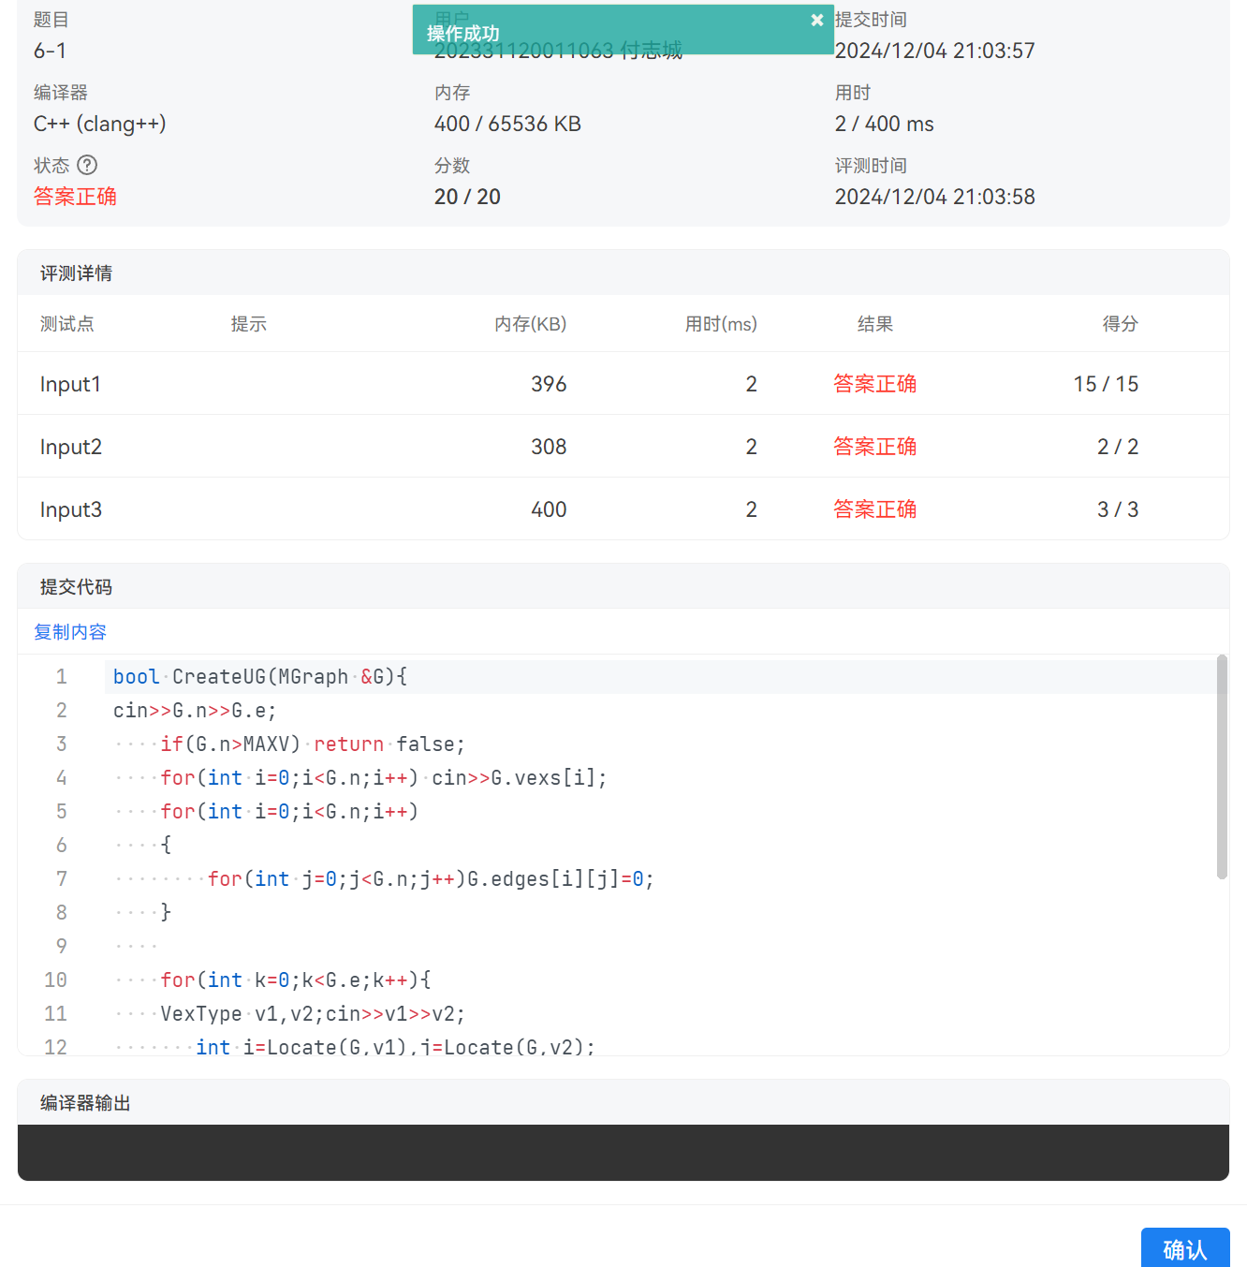

（2）图的dfs：

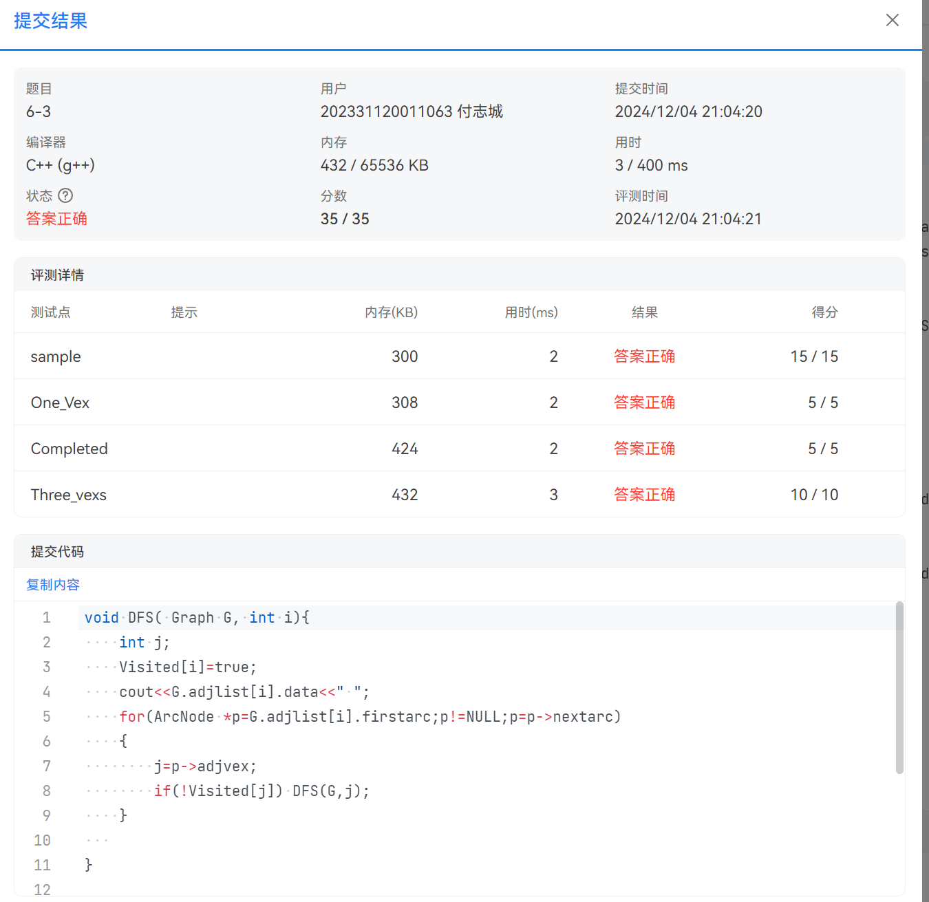

（3）图的bfs:

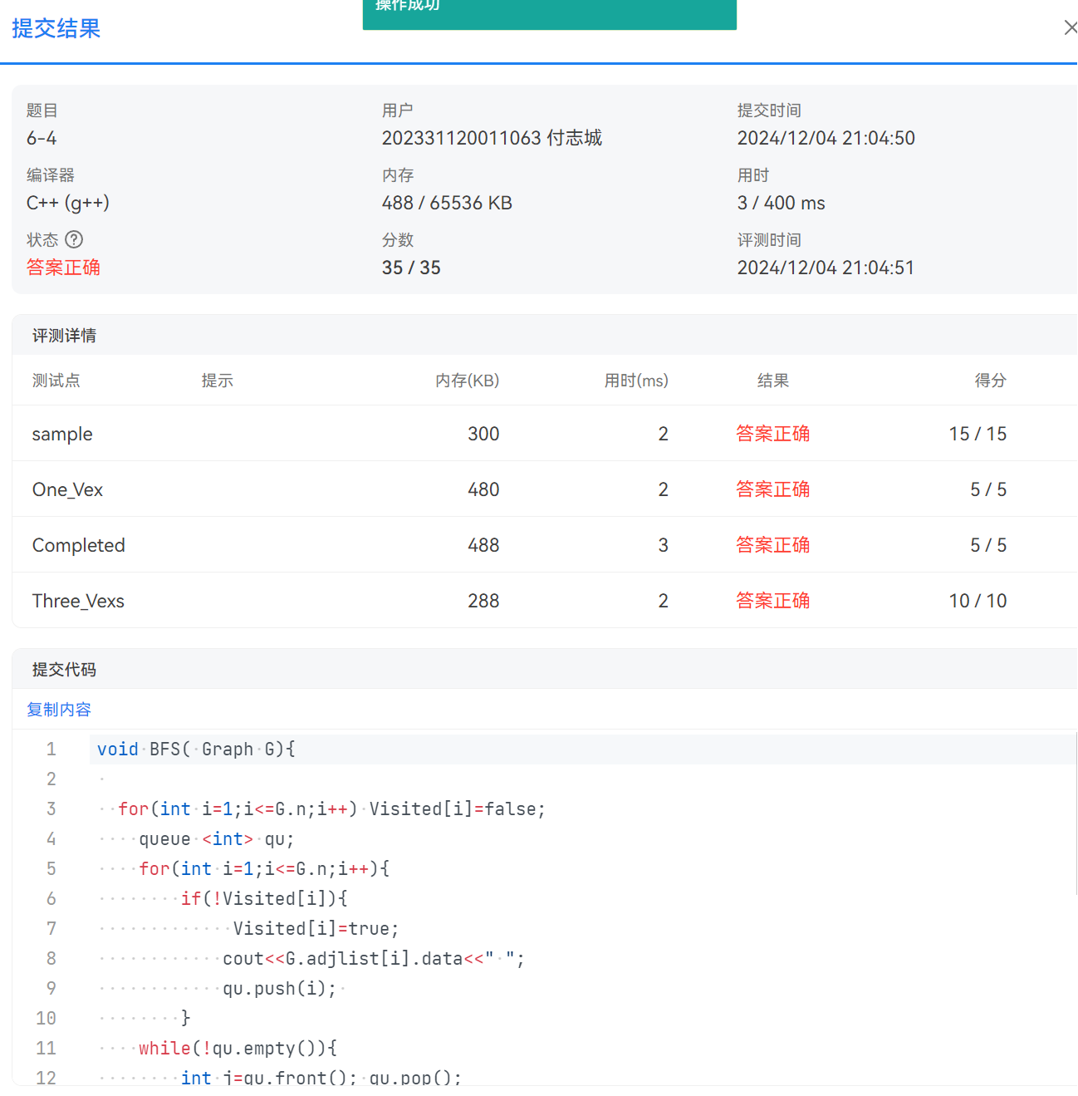

（4）图的应用：

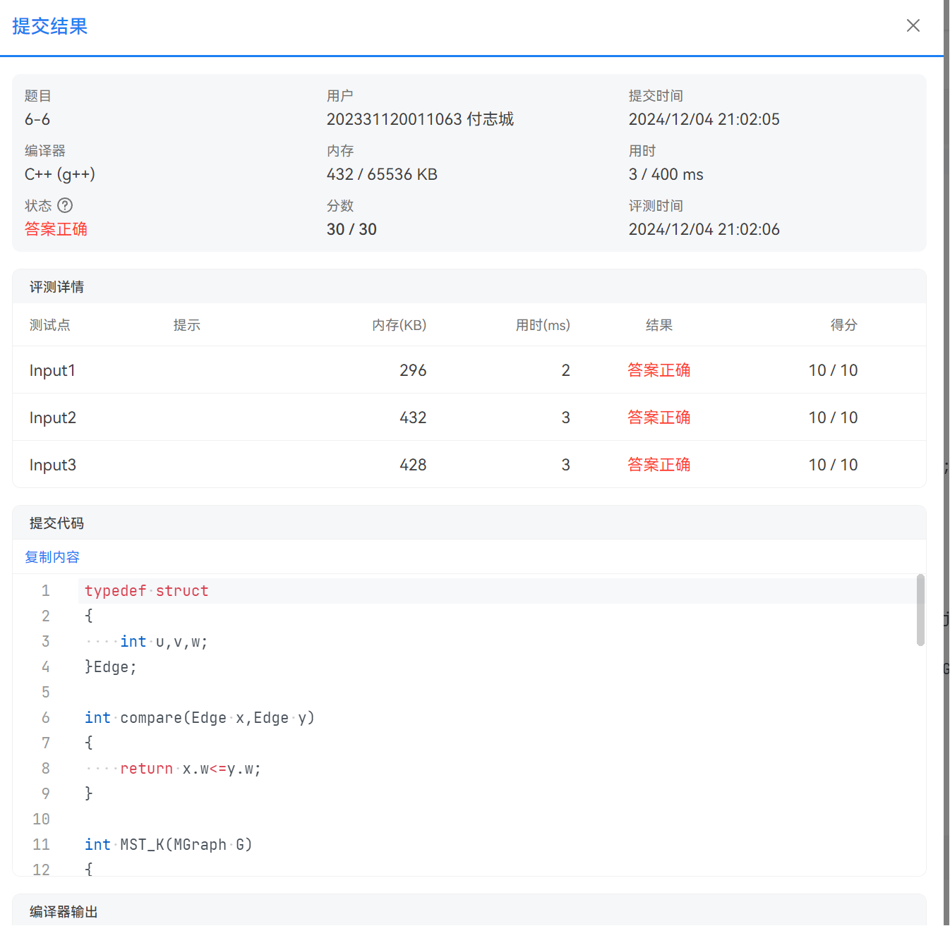

2. 课后练习：其它OJ习题

1. **PTA提交清单**

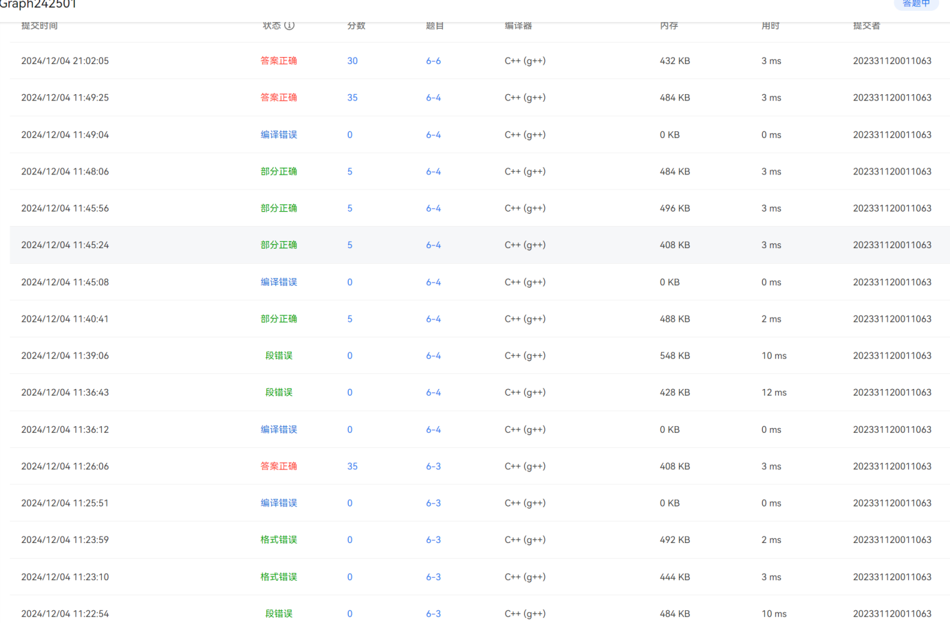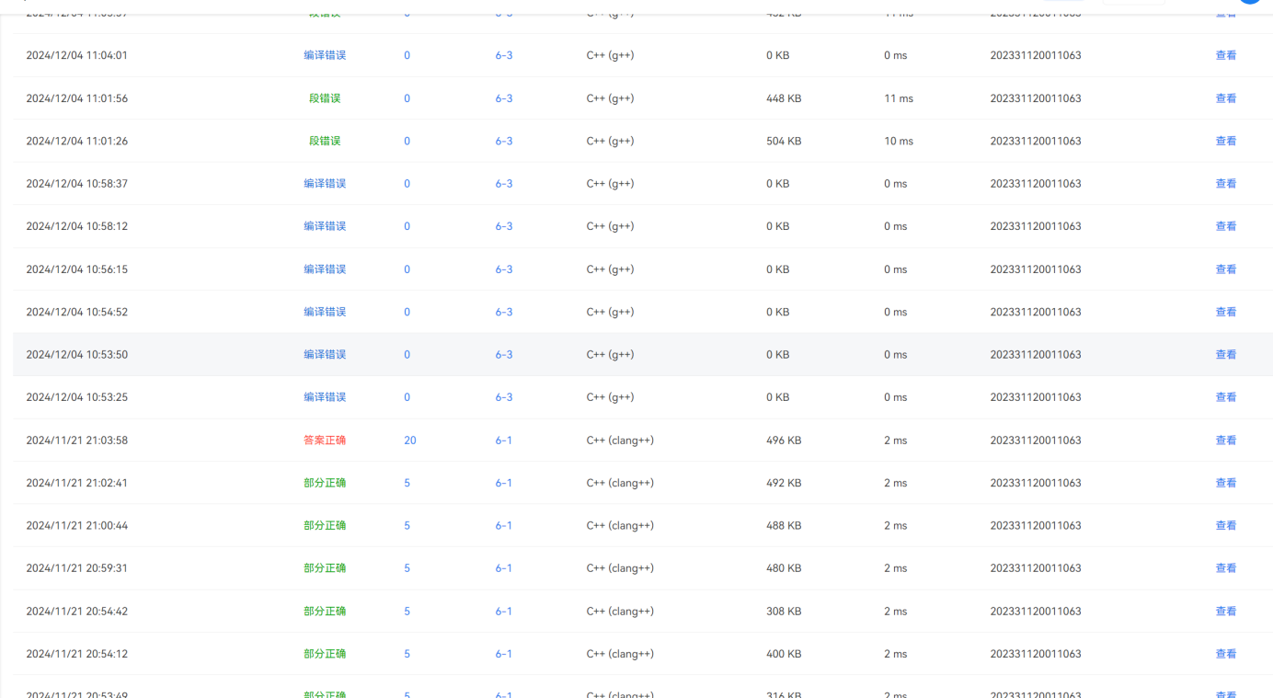

1. **实验小结**
2. 使用PTA软件的时候，没有关注到使用函数与教材上不一样，比如Visited函数，首字母大小写，在编写的时候还会出现单词拼写错误。
3. 没有关注到一些定义问题，比如整数定义，指针的定义
4. 编写的时候对题目需要编写函数的引用理解不够深刻，对字符串的修改操作不够熟练。